Tillsynsbegäran – information om höga naturvärden i avverkningsanmälan A 56956-2021 i Östhammars kommun

Detta dokument behandlar höga naturvärden i avverkningsanmälan A 56956-2021 i Östhammars kommun. Denna avverkningsanmälan inkom 2021-10-13 00:00:00 och omfattar 6,9 ha.

Vi begär härmed att Skogsstyrelsen fattar beslut enligt miljöbalken som säkerställer att skogens höga naturvärden bevaras samt säkerställer att EU-lagstiftning efterlevs och att artskyddsbrott förhindras. Vi önskar även ta del av de ställningstaganden och beslut som myndigheterna meddelar till följd av aktuell avverkningsanmälan och föreningens inlaga (se 34 § förvaltningslagen).

Nedan beskrivs fynd av naturvårdsarter som gjorts i det avverkningsanmälda området.

# Naturvårdsarter

I avverkningsanmälan har följande 10 naturvårdsarter hittats: duvspindling (VU), kopparspindling (VU), gultoppig fingersvamp (NT), orange taggsvamp (NT), anisspindling (S), fjällig taggsvamp s.str. (S), kamjordstjärna (S), olivspindling (S), rödgul trumpetsvamp (S) och svavelriska (S). Av dessa är 4 rödlistade. För rödlistade arter har rödlistekategorin angivits inom parentes. Arter som är signalarter enligt Skogsstyrelsen har markerats med (S).

De påträffade naturvårdsarterna är ett tydligt kvitto på att detta rör sig om en skog med höga naturvärden. I Figur 1 visas en karta över det avverkningsanmälda området, där samtliga fyndplatser för naturvårdsarter som finns registrerade på Artportalen har markerats.

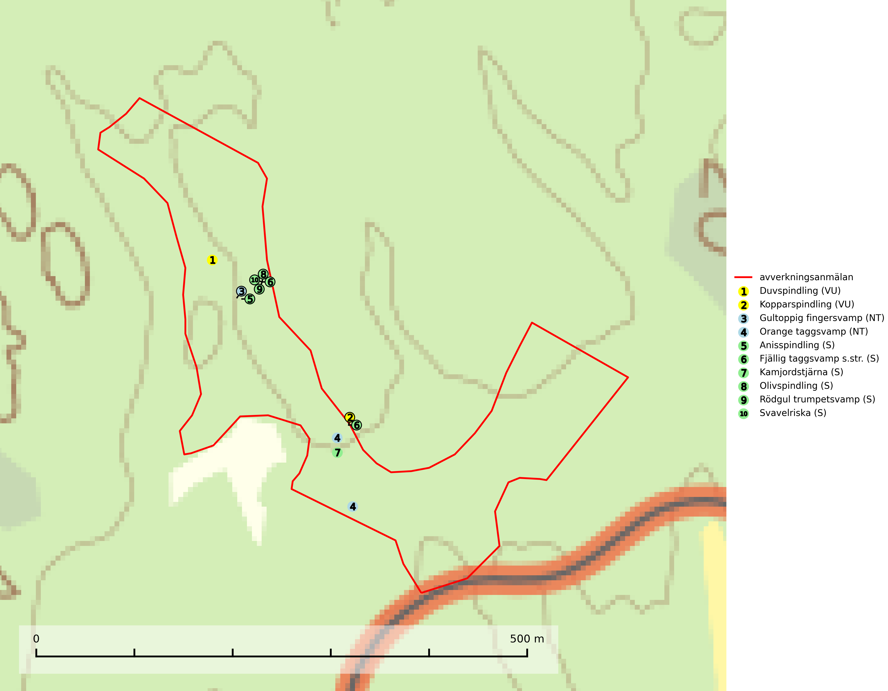

Figur 1. Fyndplatser för naturvårdsarter i det avverkningsanmälda området (röd linje). Markörer utan svart kant är placerade på fyndplatsen. Markörer med svart kant är placerade vid sidan av fyndplatsen och har ett svart streck som visar fyndplatsens exakta position. Kartans mittpunktskoordinat är N 6682959, E 673573 i SWEREF 99 TM.

**Duvspindling (VU)** bildar mykorrhiza med tall och förmodligen även gran i torr, kalkrik barrskog. Arten är placerad högst upp i Skogsstyrelsens värdepyramid för bedömning av skog med höga naturvärden och utgör en mycket bra indikator på skyddsvärd kalktallskog av sydöstlig typ. Kalavverkning, markberedning och markavvattning utgör de främsta hoten (SLU Artdatabanken, 2024; Nitare & Skogsstyrelsen, 2019).

**Gultoppig fingersvamp (NT)** bildar mykorrhiza med gran i örtrik äldre barrskog. Den är något kalkgynnad och föredrar bördiga granskogar av lågörtstyp. Svampen hotas främst av skogsavverkning och tycks försvinna efter slutavverkning, markberedning och plantering. Skogsområden med arten bör undantas från storskaligt skogsbruk. Slutavverkning, kraftig gallring och skogsgödsling måste undvikas, liksom körning med tunga maskiner (SLU Artdatabanken, 2024).

**Kopparspindling (VU)** bildar mykorrhiza med tall och gran i äldre ängsgranskog på kalkrik mark, mer sällan i ren kalktallskog.Minskningstakten uppgår till 30 % inom 50 år och överstiger gränsvärdet för Sårbar (VU) enligt A-kriteriet. (A2c+3c+4c).Intensivt skogsbruk, särskilt kalavverkning och markberedning missgynnar arten och lokaler som även hyser ett stort antal andra hotade arter bör helt undantas från skogsbruk.Kopparspindling är globalt rödlistad som nära hotad (NT) vilket innebär att Sverige har ett internationellt ansvar för arten (SLU Artdatabanken, 2024; IUCN, 2015).

**Olivspindling** växer uteslutande på näringsrik och kalkhaltig skogsmark där den huvudsakligen bildar mykorrhiza med gran och tall. Svampen är en typisk representant för kalkgranskogens särpräglade och rika svampflora. Kalavverkning är ett hot mot arten, eftersom den sannolikt kräver lång kontinuitet av äldre träd. Populationerna i landet bedöms därför minska beroende på slutavverkning av äldre barrskog på kalkhaltig mark (SLU Artdatabanken, 2024; Nitare & Skogsstyrelsen, 2019).

**Orange taggsvamp (NT)** bildar mykorrhiza med både gran och tall och den förekommer främst i äldre barrskogar med kontinuitetsskogskaraktär. Mest frekvent är den i äldre mossrik granskog, men då bara i skogar inom granens naturliga utbredningsområde och i bestånd med långvarig grankontinuitet. Den totala populationen i landet bedöms ha minskat kraftigt och fortsatt kommer att minska då arten är knuten till en produktiv skogsmiljö som successivt avverkas. Arten hotas främst av skogsavverkning och tycks försvinna efter slutavverkning, markberedning och plantering och det är inte känt att arten har återkommit i anlagd skog på tidigare kalmark (SLU Artdatabanken, 2024).

**Rödgul trumpetsvamp** signalerar kalkrika barrsumpskogar eller avgränsade små mineralrika ytor i barrskogslandskapet, vilka normalt har höga naturvärden. I urbergsbygder är den en bra signalart på känsliga skogsbiotoper (Nitare & Skogsstyrelsen, 2019).